**Actividad: 17**

**Ejercicio:1**



b)



c)



d)





**Ejercicio: 2**

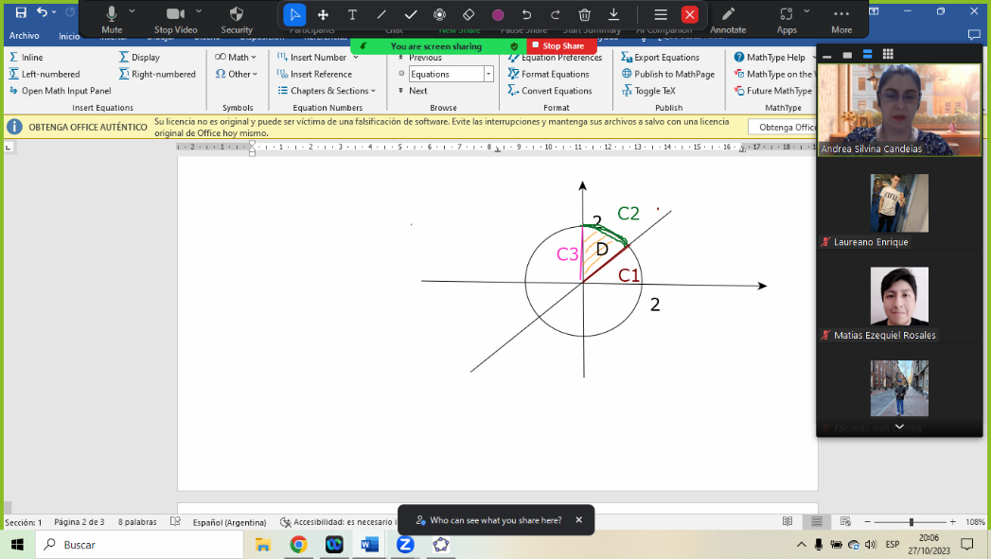







**Ejercicio: 3**



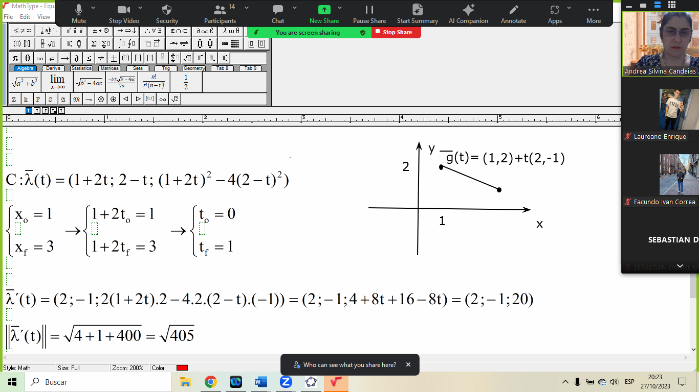



**Ejercicio: 5**



**Ejercicio: 6**







**Final 22-02-23**

